Osnovna škola: Klinča Sela
Nastavni predmet: Katolički vjeronauk
Učitelj: Josip Kunac, prof.
Razredni odjel: 6.
Redni br. pripreme: 8.
Tema: II. OD ROPSTVA DO SLOBODE
Podtema: 2. Čudesan susret
Odgojno-obrazovni ishodi učenja:
- Učenik analizira glavne poruke koje govore o Božjoj brizi za čovjeka, obećanjima, izbavljenju, opraštanju krivnje te putu i darovima slobode (OŠ KV B.6.1.)
- Učenik opisuje Mojsija kao osobu velike vjere (OŠ KV B.6.1.)
- Učenik analizira biblijske tekstove koji govore o tome kako je Bog uvijek spreman obnoviti savez prijateljstva i ljubavi s čovjekom (OŠ KV C.6.1.)

TIJEK NASTAVNOG SATA

UVODNI DIO
Oče naš…

- Motivacija
Učenici gledaju ilustraciju pod ikonom karike, digitalni udžbenik, str. 17.

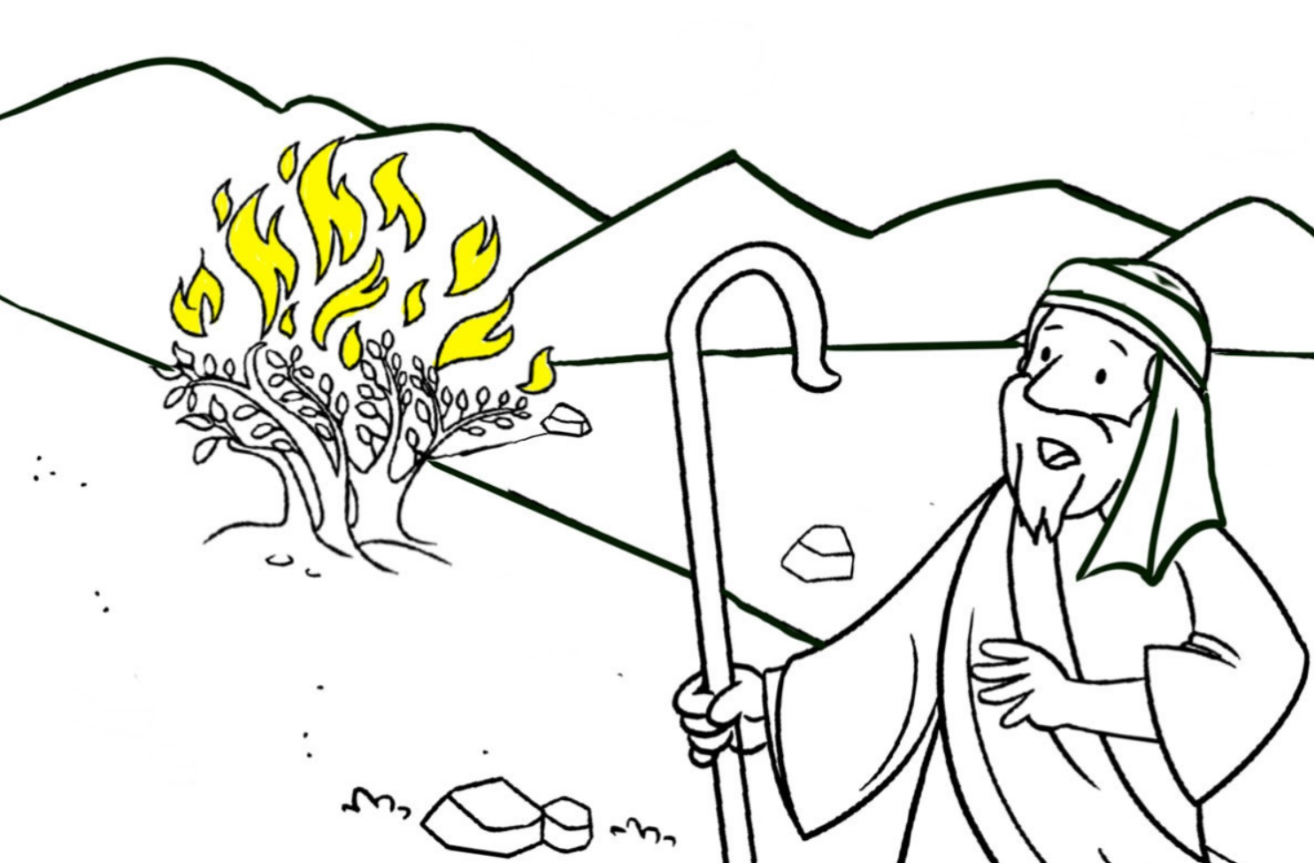

- Što prikazuje ilustracija?
- Na što vas asocira vatra? (plamen, toplina, treptanje, život, blizina, moć…)
- Što je zajedničko Bogu i vatri?

SREDIŠNJI DIO

- Tekst i bilježnica - rad u paru:
Naslov: Mojsijev susret s Bogom

Prva grupa učenika:
Analiza tekstova br. 6 „Gorući grm“, „Poziv Mojsijev“, „Bog objavljuje svoje ime“, pod ikonom prvog lista, digitalni udžbenik, str. 17.
Učenici će sastaviti redoslijed događaja!

Tekst br. 6 dostupan je ovdje za rad preko tableta, ili mobitela:

https://sebedarje.com/6-razred-tekstovi/

Kod:



ili u produžetku:

Gorući grm

Mojsije je pasao ovce svoga punca Jitra, miđanskoga svećenika. Goneći tako stado po pustari, dođe do Horeba, brda Božjega. Andeo mu se Jahvin ukaže u rasplamtjeloj vatri iz jednog grma. On se zagleda: grm sav u plamenu, a ipak ne izgara. »Hajde da priđem«, reče Mojsije, »i promotrim ovaj čudni prizor: zašto grm ne sagorijeva.« Kad je Jahve vidio kako prilazi da razmotri, iz grma ga Bog zovne: »Mojsije! Mojsije!« »Evo me!« - javi se. »Ne prilazi ovamo!« - reče. »lzuj obuću s nogu! Jer mjesto na kojem stojiš sveto je tlo. Ja sam«, nastavi, »Bog tvoga oca; Bog Abrahamov, Bog Izakov, Bog Jakovljev.« Mojsije zakloni lice: bojao se u Boga gledati.

Poziv Mojsijev

»Vidio sam jade svoga naroda u Egiptu«, nastavi Jahve, »i čuo mu tužbu na tlačitelje njegove. Znane su mi muke njegove. Zato sam sišao da ga izbavim iz šaka egipatskih i odvedem ga iz te zemlje u dobru i prostranu zemlju - u zemlju kojom teče med i mlijeko: u postojbinu Kanaanaca, Hetita, Amorejaca, Perižana, Hivijaca i Jebusejaca. Vapaji sinova lzraelovih dopriješe do mene. I sam vidjeh kako ih Egipćani tlače. Zato, hajde! Ja te šaljem faraonu da izbaviš narod moj, lzraelce, iz Egipta.« »Tko sam ja da se uputim faraonu«, odgovori Mojsije Bogu, »i izvedem lzraelce iz Egipta!« »Ja ću biti s tobom«, nastavi. »I ovo će ti biti znak da sam te ja poslao: kad izvedeš narod iz Egipta, Bogu ćete iskazati štovanje na ovome brdu.«

Bog objavljuje svoje ime

Nato Mojsije reče Bogu: »Ako dođem k lzraelcima pa im kažem: 'Bog otaca vaših poslao me k vama', i oni me zapitaju: 'Kako mu je ime?' - što ću im odgovoriti?« »Ja sam koji jesam«, reče Bog Mojsiju. Onda nastavi: »Ovako kaži lzraelcima: Ja jesam' posla me k vama.« Dalje je Bog Mojsiju rekao: »Kaži lzraelcima ovako: 'Jahve, Bog vaših otaca, Bog Abrahamov, Bog Izakov i Bog Jakovljev, poslao me k vama.' To mi je ime dovijeka, tako će me zvati od koljena do koljena.« (Izl 3,1-15)

Druga grupa učenika:
Analiza teksta br. 7 „Novo obećanje oslobođenja“, pod ikonom drugog lista, digitalni udžbenik, str. 17.
Učenici će skraćeno ispisati 5 glavnih rečenica Jahve!

Tekst br. 7 dostupan je ovdje za rad preko tableta, ili mobitela:

https://sebedarje.com/6-razred-tekstovi/

Kod:

ili u produžetku:

Novo obećanje oslobođenja

Jahve reče Mojsiju: »Naskoro ćeš vidjeti kako ću ja s faraonom! Pod jakom rukom pustit će ih da odu; pod jakom rukom sam) će ih iz svoje zemlje istjerati.« Još reče Bog Mojsiju: »Ja sam Jahve. Abrahamu, Izaku i Jakovu objavljivao sam se kao El Šadaj. Ali njima se nisam očitovao pod svojim imenom - Jahve. I sklopio sam svoj savez s njima da ću im dati kanaansku zemlju, zemlju gdje su živjeli kao pridošlice. A sada, pošto sam čuo uzdisaje lzraelaca koje Egipćani drže u ropstvu, sjetih se svoga saveza. Kaži, dakle, lzraelcima da sam ja Jahve; da ću vas izbaviti od tereta što su vam ga Egipćani nametnuli. Oslobodit ću vas od ropstva u kojem vas drže; izbavit ću vas udarajući jako i kažnjavajući strogo. Za svoj ću vas narod uzeti i bit ću vašim Bogom. Tada ćete znati da sam vas ja, Jahve, vaš Bog, izbavio od egipatske tlake. Dovest ću vas u zemlju za koju sam se zakleo da ću je dati Abrahamu, Izaku i Jakovu i dat ću vam je u baštinu, ja, Jahve.« Mojsije to kazivaše lzraelcima, ali ga ne htjedoše slušati: duhovi su im bili pomućeni od teškoga ropstva. Onda Jahve reče Mojsiju: »ldi i reci faraonu, kralju egipatskome, da otpusti lzraelce iz svoje zemlje.« Mojsije prozbori Jahvi. »Kad me lzraelci nisu slušali, kako će me, spora u govoru, saslušati faraon!« Ali je jahve govorio Mojsiju i Aronu i slao ih sad k lzraelcima, a sad k faraonu, kralju egipatskome, da pusti lzraelce iz Egipta. (Izl 6,1-13)

Treća grupa učenika:
Analiza teksta br. 8 „Bog se otkriva Mojsiju“, pod ikonom zadnjeg lista, digitalni udžbenik, str. 17.
Učenici će skraćeno ispisati 3 glavne misli!

Tekst br. 8 dostupan je ovdje za rad preko tableta, ili mobitela:

https://sebedarje.com/6-razred-tekstovi/

Kod:

ili u produžetku:

BOG SE OTKRIVA MOJSIJU

Bog se objavljuje u vatri
Promatrajući vatru i njena obilježja, možemo ponešto zaključiti o Bogu. Kako je vatra topla, svjetla, korisna i opasna, tako je i Bog brižan, vodi nas i pokazuje nam put, pomaže nam i moćan je...
„Anđeo mu se Jahvin ukaže u rasplamtjeloj vatri iz jednog grma. On se zagleda: grm sav u plamenu, a ipak ne izgara.“

Bog otkriva svoju svetost i veličinu
Mojsije izuva sandale jer prilazi na sveto tlo. A tlo je sveto jer ja na njemu Bog koji je svet. Toliko je veličanstven da je Mojsije zaklonio svoje lice i bojao se u Njega gledati.
„lzuj obuću s nogu! Jer mjesto na kojem stojiš sveto je tlo." Mojsije zakloni lice: bojao se u Boga gledati.

Bog otkriva svoje ime
Ime je znak identiteta čovjeka. Za lzraelce je reći svoje ime značilo otkriti samoga sebe, reći nešto o sebi. Bog za sebe kaže: „Ja sam onaj koji jesam." On je jedini, stvarni i prisutni Bog. No, i dalje čovjek ne zna sve o njemu. On i dalje ostaje tajanstven.
»Ja sam koji jesam«, reče Bog Mojsiju. Onda nastavi: »Ovako kaži lzraelcima: Ja jesam' posla me k vama.«

Neki učenici će pročitati svoje uratke!

- Tekst: „Čudesan susret“, udžbenik, str. 17.

Razgovor:
- Učenici će prepričati tekst koji su upravo čuli.

- Bilježnica:
Učenici će prepisati u bilježnicu značenje riječi Jahve, leksikon u udžbeniku, str. 84.

ZAVRŠNI DIO

- Aktualizacija:
- Kako ja susrećem Boga?
- Gdje ga mogu naći?
- Kako mogu znati što Bog želi od mene?

- Domaća zadaća:
Nacrtati prikaz Boga u gorućem grmu i Mojsija! Rad će biti za ocjenu! Likovne tehnike po izboru. Može u bilježnicu ili posebno na listu papira!
Vrednovanje likovnog rada:

SASTAVNICE | RAZINE OSTVARENOSTI KRITERIJA
SASTAVNICE | 3 boda | 2 boda | 1 bod
boja | Korištenje boja u punom opsegu | Djelomično korištenje boja. | Siromašno ili nikakvo korištenje boja
urednost | Crtež je uredan, detaljan, vidi se da je u njega uloženo puno truda. | Crtež je uredan, međutim nije u njega uloženo mnogo truda. | Crtež je mogao bit uredniji, u njega nije uloženo puno truda ili je netko drugi uradio zadani zadatak.

5-6 bodova - odličan
3-4 boda – vrlo dobar
2 boda – dobar
1 bod - dovoljan
0 bodova – crtež nije napravljen – nedovoljan 1 (prije negativne ocjene, dopustiti učeniku drugu šansu, tj. da crtež napravi za idući put!)

- Samovrednovanje:
Učenici na kraju napisanog u bilježnici crtaju s obzirom na usvojenost/ razumijevanje gradiva:



- Molitveni završetak:
Anđele, čuvaru mili…

